Edukacja przyrodnicza. Przeczytajcie tekst i opowiedzcie o czym jest mowa w tekście.
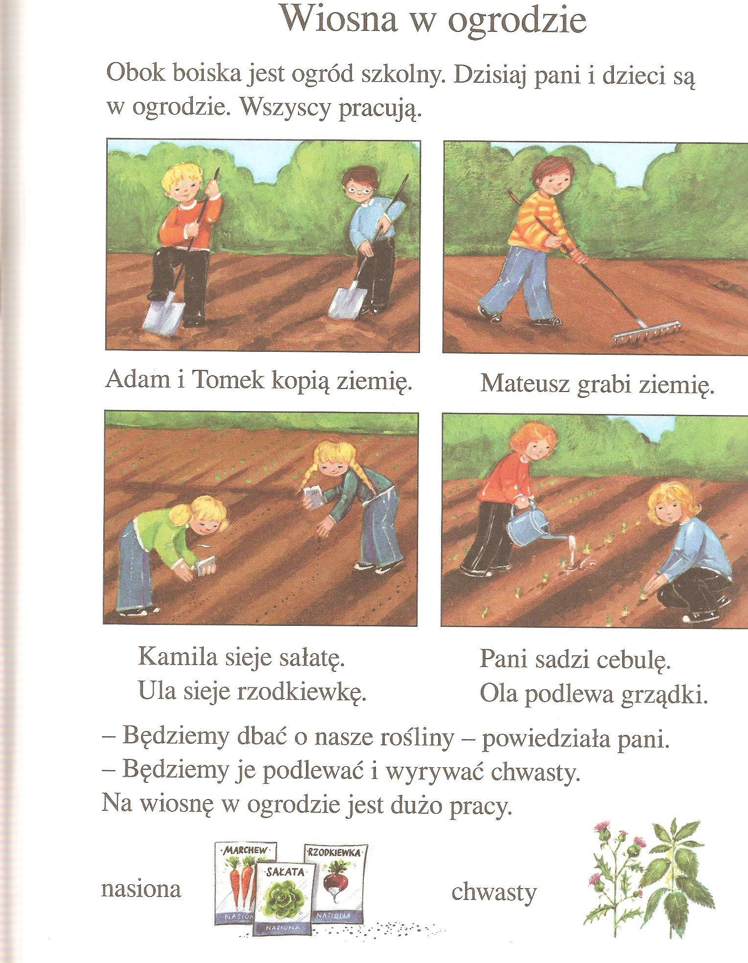

Potnijcie na części historyjkę obrazkową i wklejcie do zeszytu. Zadanie kierowane do wszystkich.
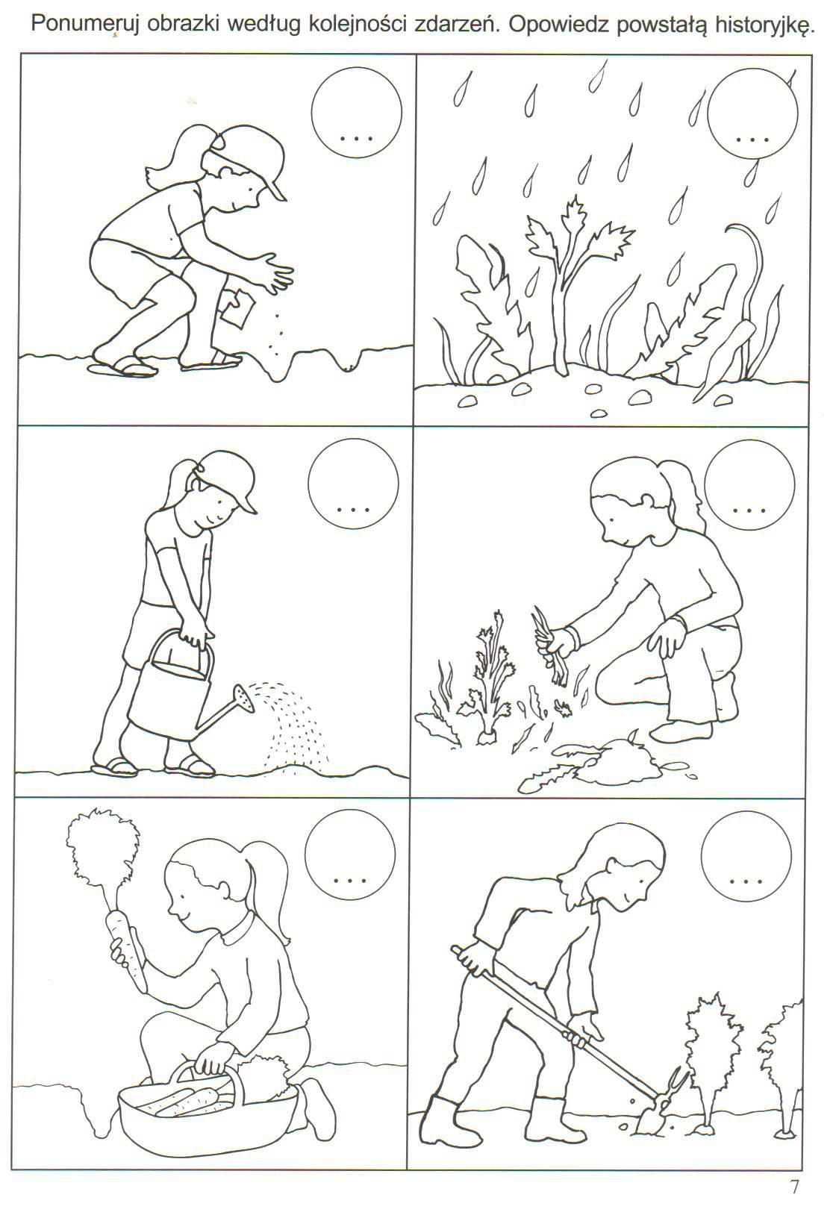
Zadanie dla Dominika, Pawełka i Kacperka.
